Двенадцатая Межрегиональная экологическая экспедиция школьников России
Ставрополье, 29 июня - 11 июля 2013 г.

Мастерская А.А.Попова
Преодоление препятствий на местности.
Наведение параллельной переправы.

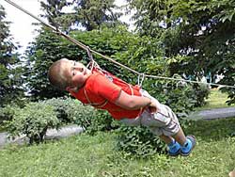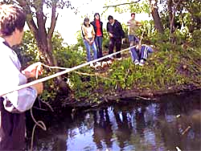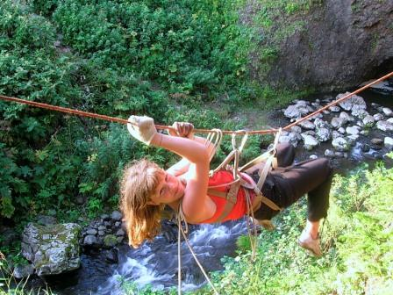

Переправа часто является наиболее сложным и опасным элементом туристского пешеходного похода. Среди многочисленных способов переправы важное значение имеет навесная. Особая необходимость в ней может возникнуть не только на маршрутах высокой сложности, но и в более простых походах в период дождей, а также при транспортировке заболевшего или травмированного участника. Наведение навесной переправы следует изучать при подготовке к походам II-III категорий сложности.
Ниже приводится описание одного из вариантов навесной самосъемной переправы над рекой.

Задание: навести навесную переправу через опасный участок, переправиться через него всей группой.
Оборудование: 1 грузовая веревка — основная веревка диаметром 10-12 мм длиной на 4-6 м больше расстояния между опорами, 1 транспортировочная веревка — основная веревка диаметром 10-12 мм длиной превышающая на 6-10 м двойную ширину опасной зоны, 1 основная веревка диаметром 10-12 мм для завязывания петли на опоре при создании полиспаста, 5-8 карабинов, блок с подшипником («спасатель»), две петли из вспомогательной веревки (репшнура) диаметром 6 мм («прусики»), каждый участник должен иметь личную страховочную систему с усом самостраховки и 2 карабина.
Также для безопасности руководитель мастерской вяжет дополнительную веревку над переправой, наводимой группой, для страхования усом самостраховки. В этом случае участников можно выпускать в опасную зону с небольшими ошибками в страховании.
Описание метода: приводимая схема полиспаста даёт четырехкратный (при игнорировании трения) выигрыш в силе, позволяя достичь необходимого натяжения веревки при сравнительно небольшой нагрузке, самосброс переправы сводит к минимуму нахождение участников в опасной зоне.
Порядок работы:
- Перед наведением переправы все участники надевают страховку, цепляют по карабину на основную петлю и ус самостраховки, проверяют необходимое снаряжение.
- Первый участник страхуется двумя веревками со скользящими карабинами и переправляется на противоположный берег в заранее определенном месте. С берега его страхуют два участника, концы своих веревок закрепляют на опоре карабинными удавками. После переправы первый участник на определенной высоте привязывает штыком со шлагом грузовую веревку и на произвольной высоте закрепляет транспортировочную веревку карабинной удавкой, после завершения сигнализирует об этом остальным.
В зависимости от местности можно предусмотреть различные способы переправы первого участника: вброд с жердью, переправа по бревну маятником, с перебросом бревна и другие. В любом из этих случаев осуществляется страховка двумя участниками.
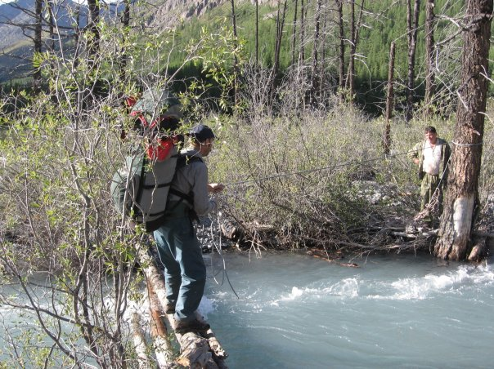
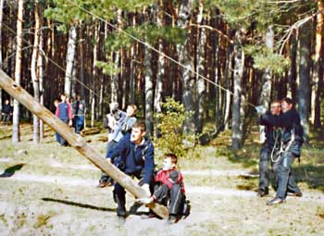
Переправа по бревну маятником
Переброс бревна

- Остальные участники распределяют обязанности и делают полиспаст: вспомогательная веревка закрепляется на опоре карабинной удавкой, на опоре репшнуром вяжется петля встречным узлом. На грузовой веревке прусиками вяжутся схватывающие узлы и отодвигаются на определенное расстояние. Вставляются карабины в прусики и репшнур, на этом этапе их допускается не муфтовать. Вспомогательная веревка продевается последовательно через карабины: дальний прусик, репшнур, ближний прусик.
- Натягивание веревки. Один участник обводит за дерево грузовую веревку. Остальные натягивают переправу. Когда натяжение будет достаточным, участник с грузовой веревкой замечает место завязывания узла для карабинной удавки и вяжет восьмерку. Во время завязывания остальные участники заводят веревку за дерево, удерживая в натяжении, либо ослабляют натяжение. После завязывания восьмерки участник вставляет в нее карабин, дает команду возобновить натяжение, надевает карабин на грузовую веревку и муфтует. До муфтования сигнализирует остальным, которые ослабляют натяжение. Все веревки полиспаста снимаются.
- Примерно на середине транспортировочной веревки делается челнок — вяжется бергшафт, в который вставляется карабин. Карабин цепляется на грузовую веревку. Муфтование не требуется. Можно использовать блок-ролик для облегчения нагрузки и сохранности веревки.
- Переправа участников проходит в следующем порядке: карабин уса самостраховки цепляется на контрольную веревку, карабин челнока в поясную петлю страховки, карабин поясной петли цепляется на грузовую веревку. Замуфтовываются все карабины. Сигнализируется о готовности. Участники на противоположном берегу начинают вытаскивать переправляющегося на свой берег. Порядок отстегивания обратный: карабин поясной петли, карабин челнока, карабин уса самостраховки. Челнок вешается карабином на грузовую веревку (муфтовать не нужно). С противоположного берега за транспортную веревку вытягивают челнок.
- Лишнее снаряжение, надежно скрепленное, переправляется так же, как и участник, за исключением обязательного муфтования карабинов и страхования усом.
- Последний участник перед переправой проверяет веревки на отсутствие помех для вытягивания и цепляет карабин транспортирующей веревки в карабин удавки грузовой. После схождения с переправы последнего участника узел, закрепляющий грузовую веревку, развязывается. Для самосброса переправы участники вытягивают транспортирующую веревку.
- Если у группы не получился самосброс переправы, один из участников возвращается для устранения ошибок. При невозможности устранения ошибок переправа снимается, а последний участник переходит опасную зону аналогично первому участнику.
Запрещается:
- Находиться в опасной зоне без страховки.
- Находиться в опасной зоне с незамуфтованным карабином.
- Изменять порядок пристегивания и отстегивания карабинов.
- Начинать переправу до отстегивания предыдущего участника.
- Находиться напротив полиспаста при натягивании грузовой веревки.
- Страховать участников без перчаток.
- Перекидывать снаряжение через опасную зону.

Разрешается:
- Находиться в опасной зоне со страховкой усом самостраховки.
- Небольшие элементы снаряжения (прусики, карабины) переправлять с участниками.
- Переправлять часть снаряжения обратно при необходимости.

Схема переправы
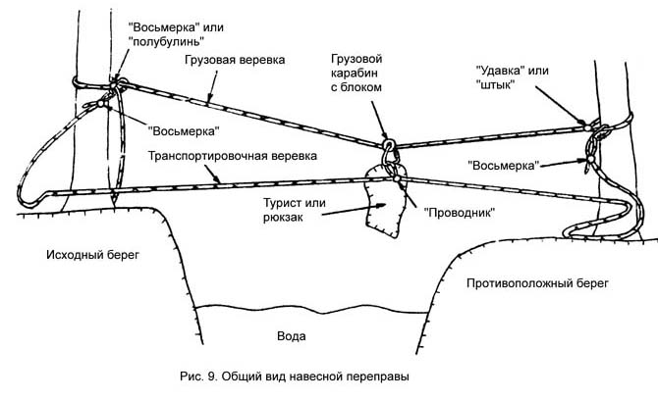
“Бергшафт”

Используемые узлы:
В данной схеме переправы используются: штык со шлагом, встречный, схватывающий, восьмерка, бергшафт, карабинная удавка.
Допускается заменять узлы в том случае, если они соответствуют назначению (это касается только приводимой схемы переправы).
Вместо штыка со шлагом допускается вязка простого штыка, штыка с обносом, рыбацкого штыка. Допускается, но нежелательна вязка удавки, поскольку требует особых навыков при развязывании под нагрузкой. Не допускается вязка испанской удавки, булиня, карабинной удавки, восьмерки и прочих узлов, которые нельзя (или небезопасно) развязать под нагрузкой.
Встречный узел можно заменить встречной восьмеркой, ткацким узлом или грепвайном. При использовании булиня, прямого узла и прочих необходимо дополнительно вязать контрольные узлы.
Возможно использование схватывающих узлов другой конфигурации или узла Бахмана.
Вместо восьмерки можно использовать полубулинь, который хорошо развязывается после снятия нагрузки.
Бергшафт можно заменить узлом, не меняющим свой рисунок при изменении направления приложения силы: стременем или двумя соединенными карабином восьмерками.
Карабинная удавка используется для удобства и быстроты, и может быть заменена на любой узел для крепления на опоре.

Штык | Встречный | Схватывающий | Восьмерка | Бергшафт | Карабинная удавка
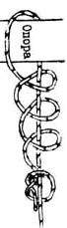 | 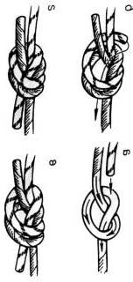 | 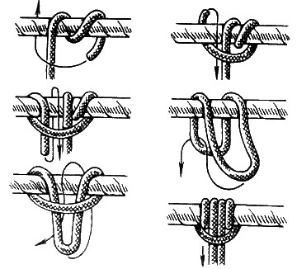 | 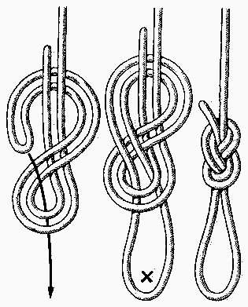  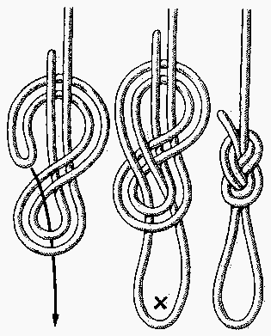 | 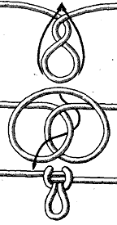 | 